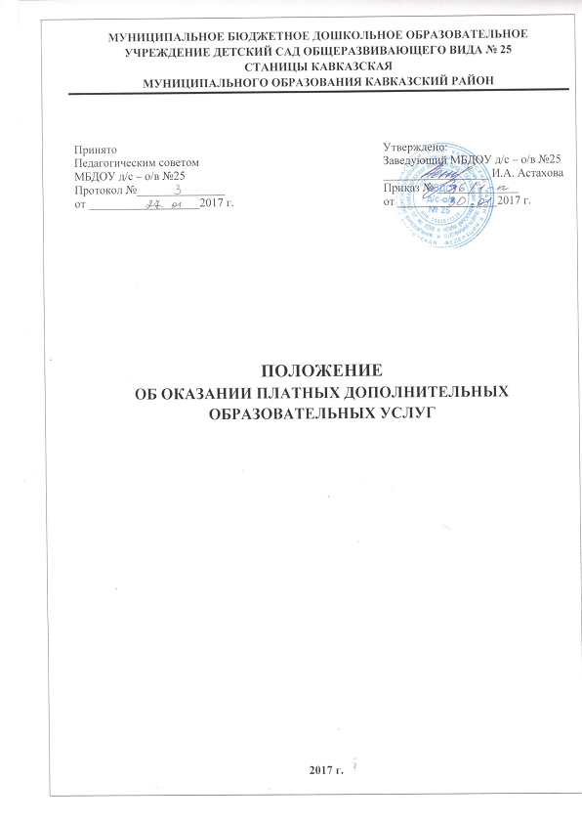

1. Общие положения
Настоящее Положение разработано в соответствии с Гражданским кодексом РФ; Бюджетным кодексом РФ; Федеральным Законом «Об образовании в Российской Федерации» от 29.12.2012 г. №273 ФЗ; Законом РФ от 07.02.01992 №2300-1 «О защите прав потребителей»; Правилами оказания платных образовательных услуг, утвержденных постановлением Правительства РФ от 15.08.2013 г. №706; Приказом Министерства Образования и Науки Российской Федерации от 29.08.2013 г. №1008 «Об утверждении порядка организации и осуществления образовательной деятельности по дополнительным общеобразовательным программам»; Приказом Министерства образования РФ от 10.07.2003 №2994 «Об утверждении примерной формы договора об оказании платных образовательных услуг в сфере общего образования»
1.1. Муниципальное бюджетное дошкольное образовательное учреждение детский сад общеразвивающего вида № 25 станицы Кавказская муниципального образования Кавказский район (далее Учреждение) в соответствии с законодательством Российской Федерации могут оказывать дополнительные образовательные услуги, в том числе платные. Перечень платных услуг, оказываемых в Учреждении определяется его Уставом, настоящим Положением.
1.2. Дополнительные образовательные услуги осуществляются за счет внебюджетных средств (спонсоров, благотворителей, родителей (законных представителей) воспитанников, далее именующихся – Потребители).
1.3. Настоящее Положение принимается на педагогическом совете и утверждается руководителем Учреждения.
1.4. Настоящее Положение является локальным нормативным актом, регламентирующим деятельность Учреждения.
1.5. Положение определяет порядок и условия предоставления платных услуг.
1.6. Положение является обязательным для исполнения всеми работниками Учреждения.
1.7. Положение принимается на неопределенный срок.
1.8. Изменения и дополнения к Положению принимаются в составе новой редакции Положения по согласованию с Педагогическим советом и утверждаются руководителем Учреждения.
1.9. После принятия новой редакции Положения предыдущая редакция утрачивает силу.
Потребитель (заказчик) – организация или гражданин, имеющие намерение заказать, либо заказывающие образовательные услуги для себя или несовершеннолетних граждан, либо получающие образовательные услуги лично.
Исполнитель – муниципальное бюджетное дошкольное образовательное учреждение детский сад общеразвивающего вида № 25, оказывающее платные образовательные услуги по реализации дополнительных образовательных программ дошкольного образования.
Услуга – деятельность муниципального бюджетного дошкольного образовательного учреждения детский сад общеразвивающего вида № 25, направленная на удовлетворение потребностей других лиц, за исключением деятельности, осуществляемой на основе трудовых правоотношений.
Стороны – Потребитель и Исполнитель.

2. Цели и задачи предоставления платных дополнительных образовательных услуг
2.1. Учреждение предоставляет дополнительные образовательные услуги с целью наиболее полного удовлетворения образовательных потребностей граждан.
2.2. Основными задачами, решаемыми Учреждением при реализации платных образовательных услуг, являются:
- более полное обеспечение права воспитанников и других граждан на образование;
- реализация дополнительных образовательных программ;
- подготовка к поступлению в школу;
- развитие творческих способностей;
- привлечение дополнительных источников финансирования.
2.3. Дополнительные образовательные услуги в соответствии со ст.16 Закона РФ от 07.02.1992 г. №2300-1 «О защите прав потребителей» могут оказываться только с согласия их получателя. Отказ получателя от предоставления дополнительных образовательных услуг не может быть причиной уменьшения объема предоставляемых ему основных услуг.
2.4. Оказание дополнительных образовательных услуг не может наносить ущерб или ухудшать качество предоставления основных образовательных услуг, которые Учреждение обязано оказывать бесплатно для населения.
2.5. Осуществление платных дополнительных образовательных услуг не является предпринимательской деятельностью.

3. Виды платных услуг
3.1. Перечень дополнительных платных образовательных услуг формируется на основе изучения спроса родителей (законных представителей) воспитанников на дополнительное образование и услуги, сопутствующие образовательному процессу.
3.2. К дополнительным платным образовательным услугам, предоставляемых Учреждением, относятся:
- группа «Обучение детей грамоте»;
- группа «Изобразительная деятельность».

4. Условия предоставления платных услуг
4.1. Учреждение вправе оказывать платные услуги, предусмотренные Уставом.
4.2. Дополнительные платные образовательные услуги оказываются Потребителям за рамками общеобразовательных программ на договорной основе.

5. Порядок предоставления дополнительных платных образовательных услуг
Оказание платных образовательных услуг, является дополнительной деятельностью Учреждения, осуществляемой для получения собственных доходов и достижения целей, ради которых оно создано, в соответствии с Уставом.
Формирование дополнительных платных образовательных услуг осуществляется в следующем порядке:
5.1. изучает спрос в дополнительных образовательных услугах и определяет предполагаемый контингент воспитанников;
5.2. создает необходимые условия для предоставления дополнительных платных образовательных услуг с учетом требований по охране и безопасности здоровья воспитанников, в соответствии с действующими санитарными правилами и нормами;
5.3. получает лицензию (или дополнение к ней) с перечнем образовательных программ, предлагаемых в качестве платных услуг;
5.4. издает приказ об организации платных услуг в Учреждении, назначает приказом ответственного за организацию платных услуг, определяет его функциональные обязанности;
5.5. составляет и согласовывает с экономистом смету на оказание каждой платной услуги;
5.6. составляет и принимает Педагогическим советом «Положение о привлечении и расходовании средств, полученных от приносящей доход деятельности»;
5.7. утверждает стоимость платных услуг;
5.8. обеспечивает кадровый состав и оформляет дополнительные соглашения с работниками Учреждения, занятыми предоставлением платных образовательных услуг;
5.9. составляет штатное расписание на работников, осуществляющих дополнительные платные образовательные услуги;
5.10. составляет учебный план, учебную программу (график предоставления дополнительных образовательных услуг, Педагогический совет утверждает программы платных услуг;
5.11. заключает договоры с Потребителями на оказание платных услуг, предусмотрев в нем: название услуги, срок действия договора, размер и условия оплаты услуги и другие условия;
5.12. годовой план работы Учреждения включает административные проверки за организацией и качеством предоставления платных услуг, результаты контроля оформляет справками;
5.13. вывешивает на информационном стенде для родителей (законных представителей) воспитанников перечень оказываемых Учреждением дополнительных платных образовательных услуг, условия предоставления и цен (или указать ответственного, у которого можно получить эту информацию), расписание занятий, местонахождение книги замечаний и предложений (вся предоставляемая информация должна быть достоверной, понятной для восприятия, обеспечивать право правильного выбора Потребителя).

6. Порядок оформления, оплаты и учета платных услуг
6.1. Предоставление платных услуг оформляется договором с Потребителями, которым регламентируется условия и сроки их получения, порядок расчетов, права, обязанности и ответственность Сторон.
6.2. Стоимость оказываемых образовательных услуг в договоре устанавливается в соответствии с прейскурантом цен на дополнительные услуги, оказываемые за плату в ДОУ по решению Совета муниципального образования Кавказский район.
6.3. На каждый вид платной услуги составляется смета, в которой учитываются расходы на заработную плату, начисления на неё, восстановление коммунальных платежей, а также расходы на содержание и развитие Учреждения.
6.4. Оплата услуги производится через кредитные учреждения.
6.5. Потребитель обязан оплатить оказываемые дополнительные услуги, в порядке и в сроки, указанные в договоре.
6.6. Исполнитель обязан получить от Потребителя квитанцию об оплате с отметкой банка.
6.7. Бухгалтерский учет и отчетность осуществляется в порядке и в сроки, установленные законами и иными правовыми актами.

7. Права и обязанности Исполнителя и Потребителей дополнительных платных услуг
Исполнитель имеет право:
7.1. расторгнуть договор на оказание платных дополнительных образовательных услуг в одностороннем порядке в случае противоправных действий Потребителя услуг;
7.2. привлекать к работе по оказанию платных дополнительных образовательных услуг специалистов по своему усмотрению;
7.3. расходовать полученные средства согласно утвержденной смете доходов и расходов.
Исполнитель обязан:
7.4. до заключения договора предоставить Потребителю достоверную информацию об Исполнителе и оказываемых образовательных услугах, обеспечивающую возможность их правильного выбора;
7.5. предоставить для ознакомления по требованию потребителя:
а) Устав Учреждения;
б) лицензию на осуществление образовательной деятельности и другие документы, регламентирующие организацию образовательного процесса;
в) образцы договоров, в том числе об оказании платных дополнительных образовательных услуг;
г) основные и дополнительные образовательные программы, стоимость образовательных услуг, по которым включается в основную плату по договору;
д) дополнительные образовательные программы и другие дополнительные образовательные услуги, оказываемые за плату только с согласия Потребителя;
е) сообщать Потребителю по его просьбе другие, относящиеся к договору и соответствующей образовательной услуге сведения.
7.6. нести ответственность за жизнь и здоровье воспитанников во время оказания дополнительных платных образовательных услуг;
7.7. разрабатывать программы, реализуемые как платные дополнительные образовательные услуги;
7.8. реализовать платные дополнительные образовательные услуги в срок, качественно и в полном объеме;
7.9. соблюдать утвержденный Исполнителем учебный план, годовой календарный учебный график и расписание платных дополнительных образовательных услуг (не допускать срыва занятий без уважительных причин);
7.10. заключить договор при наличии возможности оказать запрашиваемую Потребителем образовательную услугу;
7.11. при расторжении договора вернуть внесенную оплату пропорционально затраченному на платную образовательную услугу времени;
7.12. в соответствии с законодательством Российской Федерации нести ответственность перед Потребителем за неисполнение или ненадлежащее исполнение условий договора, несоблюдение требований, предъявляемых к оказанию услуг.
Потребитель платных дополнительных образовательных услуг имеет право:
7.13. ознакомиться с Уставом, лицензией, расчетом стоимости оказанной услуги;
7.14. требовать предоставления услуг надлежащего качества;
7.15. вносить предложения по изменению условий договора на оказание услуг до его подписания;
7.16 выбрать услугу.
Потребитель платных дополнительных образовательных услуг обязан:
7.17. обеспечить посещение воспитанником всех занятий платной образовательной услуги;
7.18. предупредить Исполнителя о пропуске платной образовательной услуги по уважительной причине;
7.19. предупредить Исполнителя о намерении прекратить посещение дополнительной образовательной услуги за одну неделю до прекращения;
7.20. оплатить оказываемые образовательные услуги в порядки и в сроки, указанные в договоре. Потребителю в соответствии с законодательством Российской Федерации должен быть выдан документ, подтверждающий оплату образовательных услуг;
7.21. выполнять условия договора;
7.22. соблюдать правила поведения, установленные в Учреждении;
7.23. выполнять требования, обеспечивающие качественное предоставление платной образовательной услуги;
7.24. претензии и споры, возникающие между Потребителем и Исполнителем, разрешаются по соглашению Сторон или в судебном порядке в соответствии с законодательством Российской Федерации.

8. Ответственность Исполнителя и Потребителя
8.1. Исполнитель оказывает образовательные услуги в порядки и в сроки, определенные договором и Уставом.
8.2. За неисполнение, либо за ненадлежащее исполнение обязательств по договору Исполнитель и Потребитель несут ответственность, предусмотренную договором и законодательством Российской Федерации.
8.3. При обнаружении недостатков оказанных образовательных услуг, в том числе, оказания их не в полном объеме, предусмотренном образовательными программами, учебными планами, Потребитель вправе по своему выбору потребовать:
а) безвозмездного оказания образовательных услуг, в том числе оказания образовательных услуг в полном объеме в соответствии с образовательными программами, учебными планами и договором;
б) соответствующего уменьшения стоимости оказанных образовательных услуг.
8.4. Потребитель вправе отказаться от исполнения договора и потребовать полного возмещения убытков, если в установленный договором срок недостатки оказанных образовательных услуг не устранены Исполнителем. Потребитель также вправе расторгнуть договор, если им обнаружены существенные недостатки оказанных образовательных услуг или иные существенные отступления от условий договора.
9. Заключительные положения
9.1. В настоящее Положение по мере необходимости, выхода указаний, рекомендаций вышестоящих органов могут вноситься изменения и дополнения, которые принимаются Педагогическим Советом и утверждаются заведующим МБДОУ.
9.2. Срок действия настоящего Положения не ограничен. Положение действует до принятия нового.

